Паспорт места размещения рекламной конструкции «сити-формат»
на территории муниципального образования «город Екатеринбург»

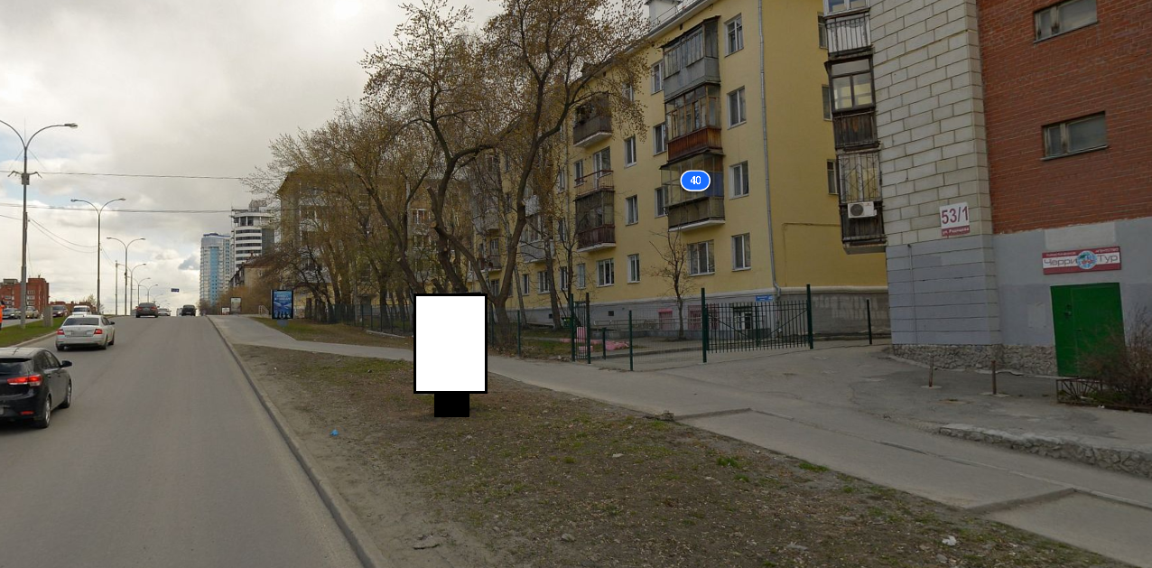

Код места | Адрес | Тип* | Вид | Площадь информационных полей, кв. м | Размеры, м  (высота, ширина) | Количество  сторон
230 | ул. Московская/ул. Радищева (у дома № 53/1) | 1 | сити-формат | 4,32 | 1,8х1,2 | 2

